4) Mẫu sprint report

4.1 Thông tin chung

· Tên dự án: TrainReserve - Hệ thống bán vé tàu điện

· Sprint : 1

· Thời gian: Từ 8h30 đến 10h30 ngày 16/03/2026

· Team size: 4 người

· Thành viên và vai trò:

A: Business + Docs - Trần Nguyễn Ngọc Như Quỳnh

B: Frontend - Trần Quang Thiện

C: Backend + DB - Trần Biện Minh Tâm

D: QA + Integration - Nguyễn Trọng Phước

4.2 Cam kết đầu sprint
- Các user stories đã cam kết:US01, US02, US03, US04, US05

4.3 Kết quả sprint
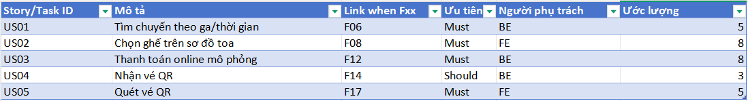
- Hoàn thành: US01, US02, US03, US04, US05
- Chưa hoàn thành: không có
- Tỷ lệ hoàn thành: 100%

4.4 Kết quả demo luồng mua vé
- Bước 1 Đăng nhập:Đạt
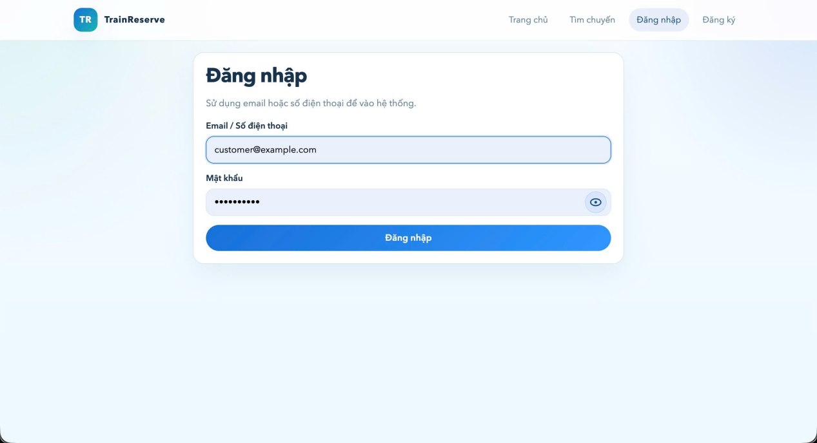
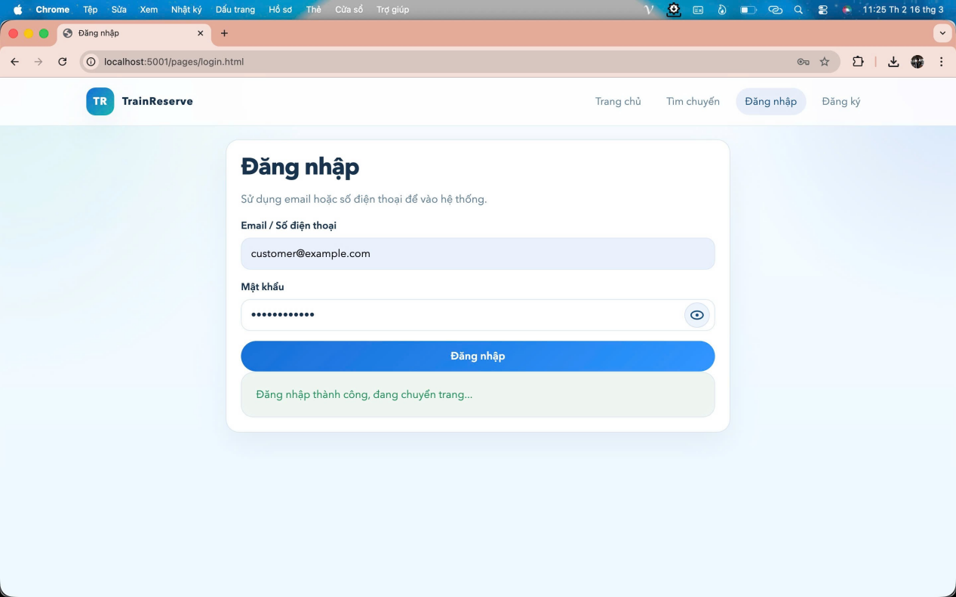
- Bước 2 Tìm chuyến:Đạt
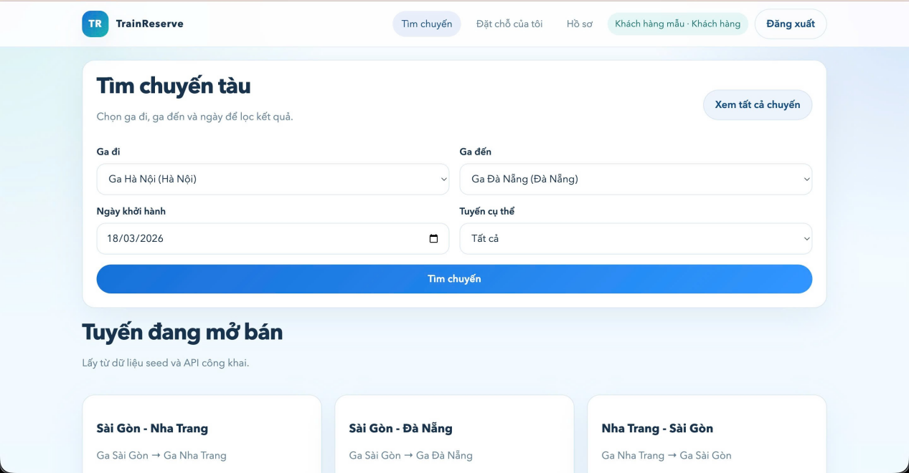
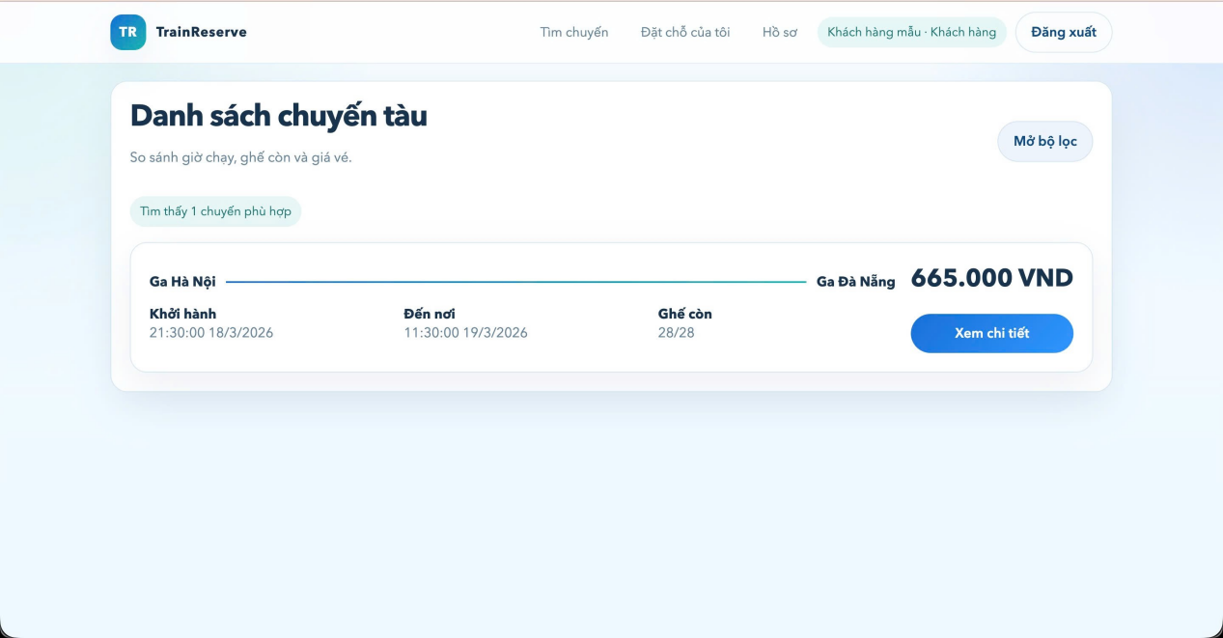
- Bước 3 Chọn ghế + giữ ghế:Đạt
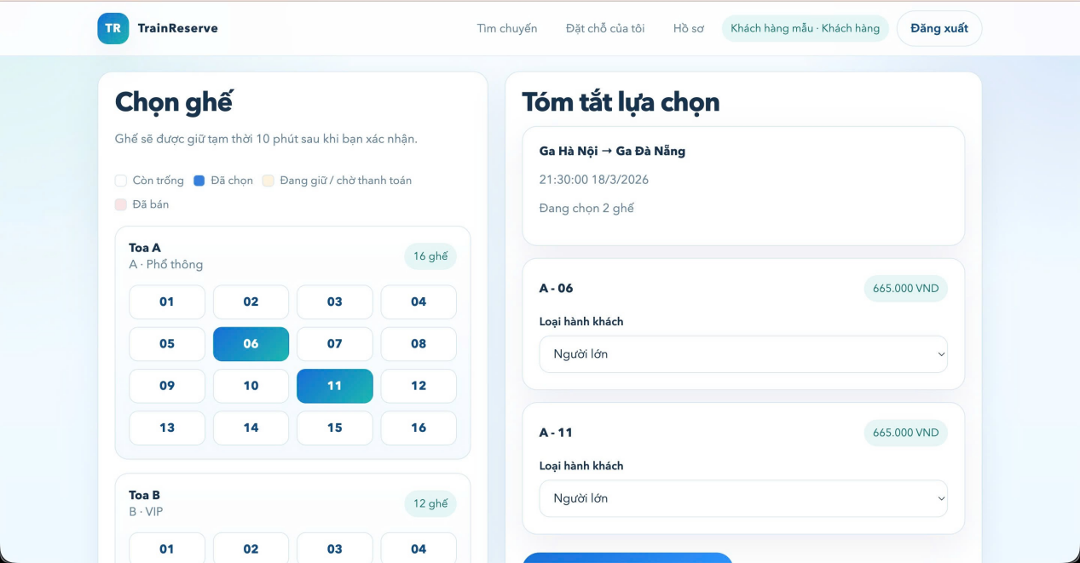
- Bước 4 Thanh toán:Đạt
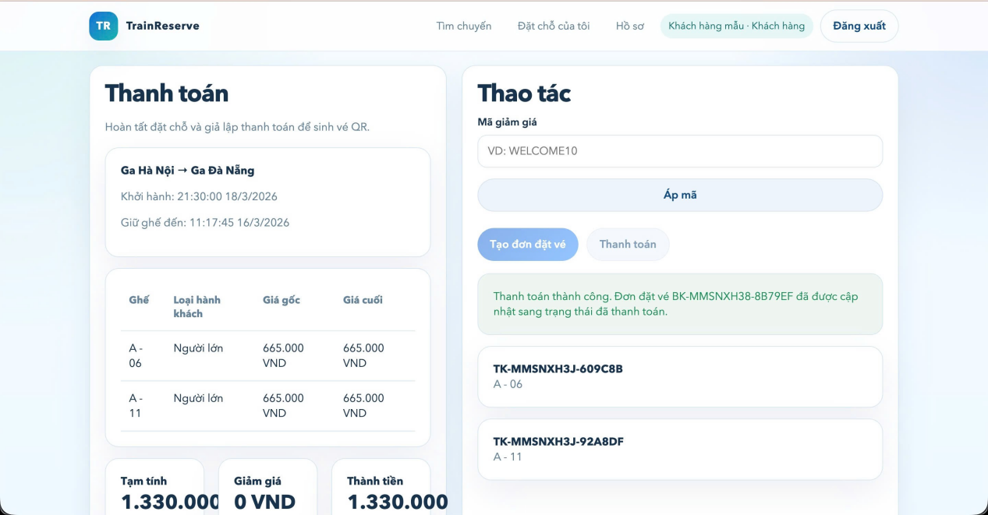
- Bước 5 Sinh QR:Đạt
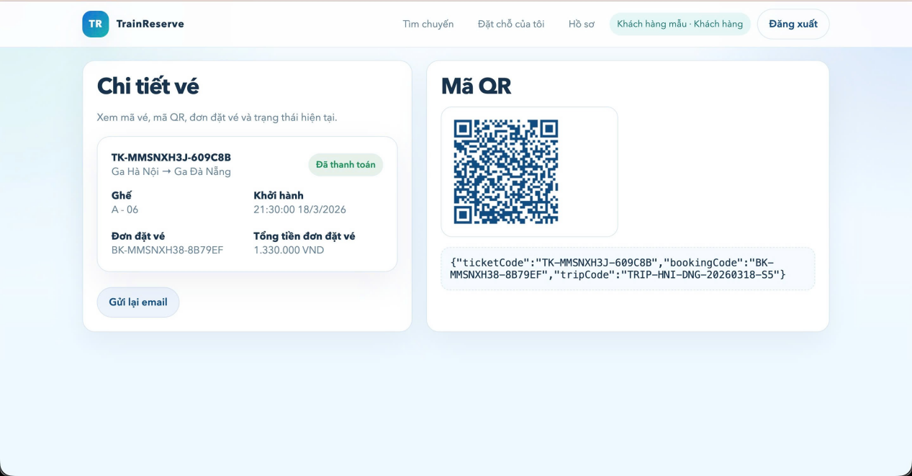
- Bước 6 Quét QR:Đạt
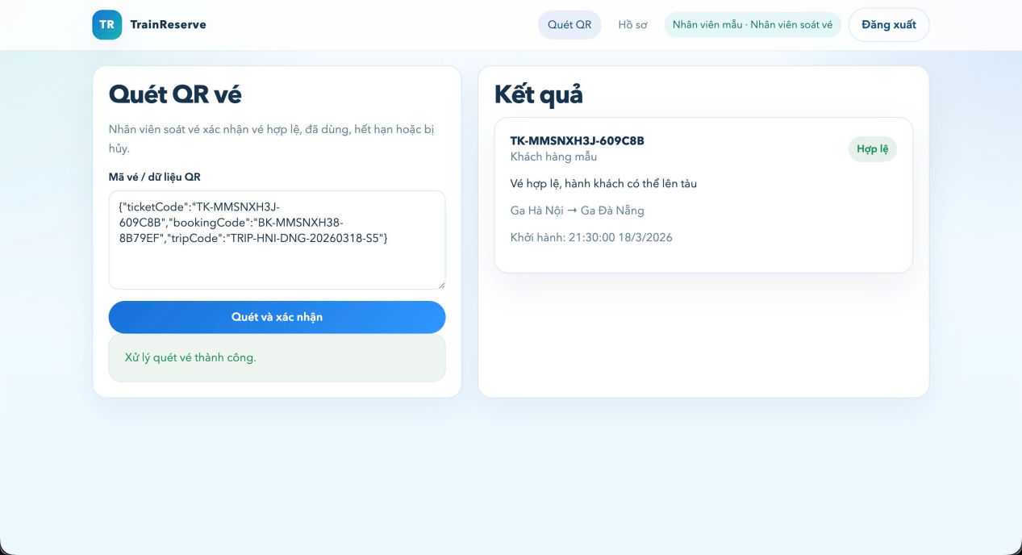

4.5 Kiểm thử
- Tổng test case: 10
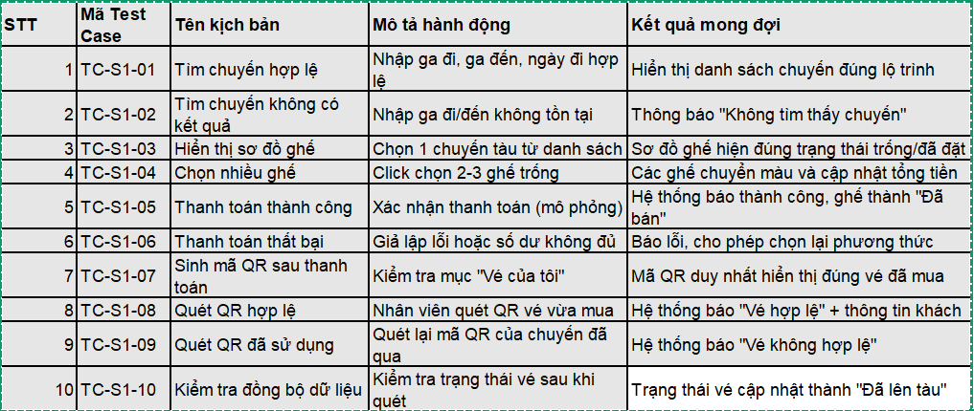
- Pass: 10
- Fail: 0
- Lỗi nghiêm trọng tồn đọng: 0

4.6 Rủi ro và hướng xử lý
STT | Rủi ro dự án | Hướng xử lý / Giảm thiểu
R1 | Xung đột dữ liệu khi đặt ghế cùng lúc (Race Condition) | Triển khai cơ chế "Locking" (Khóa hàng) trên Database. Ghế sẽ bị khóa tạm thời trong 5-10 phút ngay khi khách bắt đầu chọn.
R2 | Quá tải API khi có sự kiện cao điểm (Ví dụ: Dịp Tết) | Sử dụng Caching (Redis) để lưu trữ nhanh trạng thái ghế trống và áp dụng cơ chế Rate Limiting để tránh tấn công API quá tải.
R3 | Lỗi không quét được mã QR (Do ánh sáng, màn hình nứt) | Tích hợp thêm mã số vé dự phòng (Text ID) bên dưới mã QR. Nếu quét không được, nhân viên soát vé có thể nhập tay mã số này để xác thực.
R4 | Frontend và Backend bị lệch chuẩn API (Dữ liệu gửi nhận không khớp) | Xây dựng Swagger (API Documentation) ngay từ đầu. Mọi thay đổi về cấu trúc dữ liệu bắt buộc phải cập nhật trên Swagger trước khi code.
R5 | Khách hàng thanh toán nhưng bị mất kết nối (Pending Payment) | Xây dựng Webhook để cổng thanh toán tự động callback xác nhận trạng thái đơn hàng về server, tránh tình trạng "treo" vé.

4.7 Kế hoạch sprint tiếp theo
- Ưu tiên 1: US07 - Đăng nhập/Đăng xuất :Phải có login mới quản lý được Session và quyền truy cập cho các chức năng sau.
- Ưu tiên 2: US06 - Đăng ký tài khoản : Không có đăng ký thì không có người dùng mới, cần làm ngay sau Login.
- Ưu tiên 3: US08 - Quản lý hồ sơ: Cho phép người dùng chỉnh sửa thông tin sau khi đã có tài khoản.
- Ưu tiên 4: US09 - Xem danh sách tuyến: Dữ liệu nền để người dùng biết tàu đi đâu.
- Ưu tiên 5: US10 - Tra cứu lịch chạy: Sau khi có danh sách tuyến, mới cần chi tiết giờ chạy cụ thể.

